Nila-Anne Meier, 13.1

**Stundenprotokoll vom 16.12.2016**

1. Versuch: Herstellung von Polystyrol

1.1 Material

1.2 Durchführung

1.3 Beobachtung

1.4 Auswertung

1.5 Deutung - Mechanismus

2. Versuch: Styroporherstellung

3. Wichtige Polymerisate

**1. Versuch: Herstellung von Polystyrol**

1.1 Material

Styrol, Dibenzoylperoxid, Reagenzglas, Klammer, Brenner

1.2 Durchführung

1.) 10 ml Styrol und 0,5 g Dibenzoylperoxid im Reagenzglas mischen.

2.) Reagenzglas mit dem Gemisch über die Brennerflamme halten, langsam erhitzen und vorsichtig schütteln.

1.3 Beobachtung

Es entstehen Dämpfe (Gasbildung) und das Gemisch blubbert. Die Reaktion geht auch ohne den Brenner weiter. Das Gemisch wird mit der Zeit immer fester. Entweder festigt es sich komplett oder bleibt in klebriger Konsistenz.

1.4 Auswertung

Da die Reaktion auch noch ohne Brenner weiterläuft, handelt es sich um eine Polyreaktion, welche stark exotherm abläuft und somit Wärme abgibt. Hinzu kommt die schnelle Entflammbarkeit und Explosionsfähigkeit (bei Verbindung mit Luft) des Gemischs, denn auch wenn nur die Gase dieses Stoffes in die Brennerflamme kommen, kann er ruckartig entflammen. Des Weiteren handelt es sich um eine radikalische Reaktion, da sie sehr schnell abläuft.

Es entsteht farbloses Polystyrol in klebriger oder fester Form.

1.5 Deutung

Polyreaktion: Aus Monomer wird Polymer

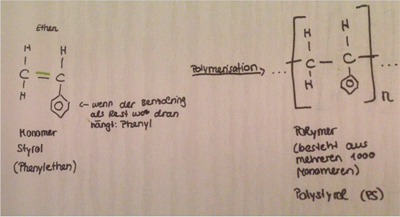

→ Monomer muss oft reagieren, damit Kunststoff entsteht. Es reagieren ungefähr 5.000 Styrolmoleküle miteinander.

- Bedingung: zwei funktionelle Gruppen müssen vorhanden sein. Das ist in diesem Fall die Doppelbindung (das eine Elektronenpaar wird homolytisch gespalten).

- Radikal: (er)schafft was Reaktives

- aus ungesättigter Verbindung wird gesättigte Verbindung (keine Doppelbindung mehr)

**Mechanismus**

Es wurde bewusst ein Stoff verwendet welcher leicht Radikale bildet, nämlich das Dibenzoylperoxid. Durch homolytische Spaltung (Homolyse) zerfällt es selbst zum Radikal.

Startreaktion:

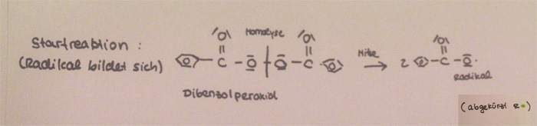

Kettenreaktion:

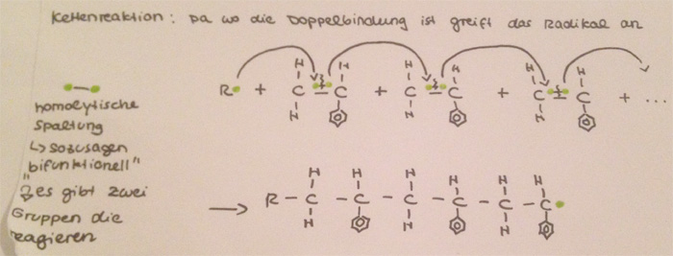

Abbruchreaktion:

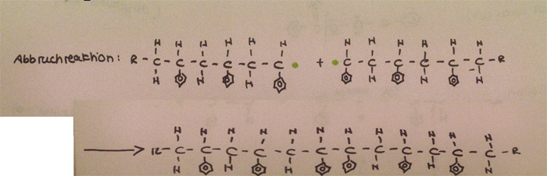

Es handelt sich also um eine **radikalische Polymerisation.**

**2. Versuch: Styroporherstellung**

Setzt man Pentan beim Polymerisationsvorgang hinzu ist es möglich expandierfähiges Polystyrol herzustellen. Diese spezielle Form des Polystyrols schäumt bei der Weiterverarbeitung durch Erwärmen auf. Das hinzugegebene Pentan, welches schon bei 36°C siedet und daher leichtflüchtig ist, verdampft und es entsteht Polystyrol-Schaum. Dieser „will entweichen“ und dehnt sich aus, bis er eine vorgegebene Form komplett ausfüllt. Es ist also Styropor (Polystyrol-Schaum) entstanden, welches zu 98% aus Luft entsteht. Dieser Schaum ist leicht und fest. Aufgrund dieser Eigenschaften hält das Styropor Wärme sehr gut, da seine Leitwärmeeigenschaften somit sehr schlecht sind. Styropor eignet sich daher gut als Wärmedämmmittel.

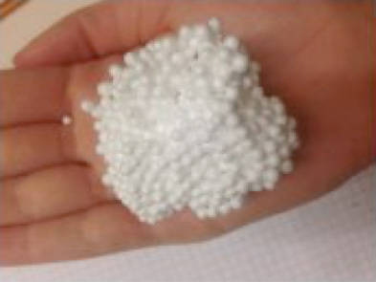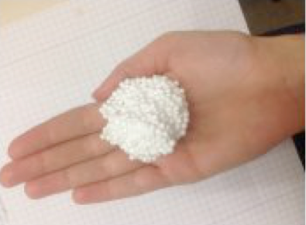

**3. Wichtige Polymerisate**

„Polymerisation. Bei der Polymerisation geht man von ungesättigten Monomeren aus. Als funktionelle Gruppen reagieren C=C-Zweifachbindungen. Die Reaktion verläuft als Kettenreaktion. Durch Anlagerung weiterer Monomere wird die Kette verlängert. Die gebildeten Polymerisate bestehen aus linearen oder wenig verzweigten Makromolekülen und haben thermoplastische Eigenschaften.“ (Chemiebuch S. 363)

|  |  |  |  |  |
| --- | --- | --- | --- | --- |
| Strukturformel | Monomer | Polymerisation  ------------------> | Polymer | Auschnitt aus der Struktur |
|  | Ethen | Polymerisation  ------------------> | Polyethen (Polyethylen)  PE |  |
|  | Propen | Polymerisation  ------------------> | Polypropen (Polypropylen)  PP |  |
|  | Chlorethen (Vinylchlorid) | Polymerisation  ------------------> | Polyvinylchlorid  PVC |  |
|  | Acrylnitril | Polymerisation  ------------------> | Polyacrylnitril  PAN |  |
|  | Acrylsäure (Propensäure) | Polymerisation  ------------------> | Polyacrylsäure |  |
|  | Methacrylsäuremethylester | Polymerisation  ------------------> | Polymethylmethacrylat  (Plexiglas)  PMMA |  |
|  | Tetrafluorethen | Polymerisation  ------------------> | Polytetrafluorethen  (Teflon)  PTFE |  |